1. **ПАМЯТКА ДЛЯ НАСЕЛЕНИЯ**
2. **«МЕРОПРИЯТИЯ ПО ПРОФИЛАКТИКЕ БЛЮТАНГА»**

**Блютанг** - вирусная болезнь овец, коз, крупного рогатого скота, верблюдов, буйволов, оленей и других животных, относящихся к семействам полорогих, вилорогих, кабарговых, оленевых, верблюдовых, входит в перечень заразных, в том числе особо опасных, болезней животных.

У восприимчивых животных, за исключением овец, болезнь протекает бессимптомно, при этом выявляемость генома вируса у крупного рогатого скота сохраняется до 120 календарных дней после инфицирования, у других восприимчивых животных - до 60 календарных дней после инфицирования.

У овец блютанг протекает остро, подостро или бессимптомно.

Острое и подострое течение блютанга у овец характеризуется лихорадкой, геморрагическим диатезом, воспалительно-некротическими поражениями слизистых оболочек рта, дыхательных путей и желудочно-кишечного тракта, отеками межчелюстного пространства, синюшностью языка, точечными кровоизлияниями, истощением и выпадением шерсти. Наблюдаются аборты и рождение нежизнеспособного потомства.

Отмечается, что возбудитель болезни чувствителен к дезинфицирующим средствам и не чувствителен к полярным растворам.

С 1 марта 2021 года в России действуют новые ветеринарные правила для борьбы с блютангом. Правила определены приказом Минсельхоза России, и будут действовать до 1 марта 2027 года.

Правила предписывают специалистам госветслужбы проводить регулярный мониторинг ситуации с блютангом в регионе - отбирать пробы у крупного рогатого скота (КРС), овец и коз дважды в год, поскольку у большинства восприимчивых животных, за исключением овец, болезнь протекает бессимптомно.

В правилах прописаны сроки отбора проб, а также указано, у какого количества животных их следует собрать. Например, если в хозяйстве содержится от 26 до 100 голов, взять пробы на анализ необходимо у 26 животных.

В регионах, где проводится вакцинация от блютанга, тестировать животных нужно еще и через 30 дней после иммунизации.

Стоит отметить, что правила также закрепляют обязанность владельцев обрабатывать восприимчивых животных на пастбищах средствами от кровососущих насекомых – переносчиков возбудителя блютанга. Также от насекомых нужно защитить помещения, где содержится скот.

**КАРАНТИН ПО БЛЮТАНГУ**

Диагноз на блютанг считается установленным, если выделен и идентифицирован возбудитель или выявлен антиген возбудителя или его генетический материал, следует из документа.

Карантин по блютангу должен вводиться минимум на 60 дней.

При выявлении вспышки блютанга ветправила предписывают кроме эпизоотического очага определить первую угрожаемую зону (в радиусе от 20 до 60 километров). Если в эпизоотическом очаге падеж животных превышает 15%, должна быть определена вторая угрожаемая зона. Уточняется, что вторая угрожаемая зона не определяется, если очаг находится в неблагополучном по блютангу регионе.

Также правила предписывают определить зону наблюдения в радиусе 50 километров от угрожаемой зоны.

Документом определены мероприятия для ликвидации инфекции, как в эпизоотическом очаге, так и в угрожаемых зонах и зоне наблюдения.

В эпизоотическом очаге во время карантина, в частности, запрещается лечить больных особей, вывозить или перемещать животных, а также выводить их на пастбище. Помимо этого, в неблагополучном хозяйстве нельзя заготавливать корма, вывозить инвентарь и снимать шкуры с павших особей.

Правила также предписывают провести отлов мокрецов Сulicoides, чтобы установить тип возбудителя. Причем для борьбы с переносчиками инфекции кроме помещений, где содержится скот, обработать от кровососущих насекомых следует также почву, траву, кустарники, инвентарь и транспорт.

Ветправила касаются всех хозяйств, где содержится крупный и мелкий рогатый скот. В России около четырех миллионов таких хозяйств. Также эти требования обязаны выполнять оленеводы. В нашей стране порядка 2,8 тысячи оленеводческих хозяйств.

**Обо всех случаях заболевания и внезапного падежа вне** **зависимости от предполагаемого диагноза**

**НЕМЕДЛЕННО СООБЩИТЕ**

**в ГБУ РО «Аксайская межрайонная СББЖ» по телефону:**

**8-863-50-5-40-99**

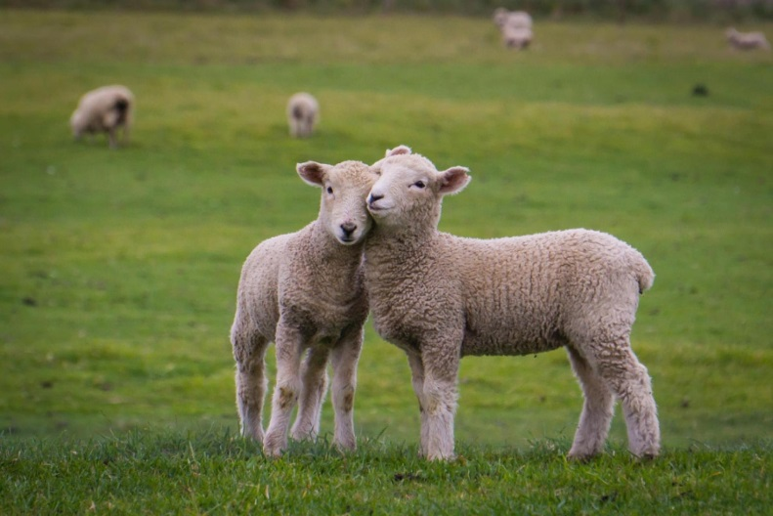**или в Администрацию Вашего сельского поселения**